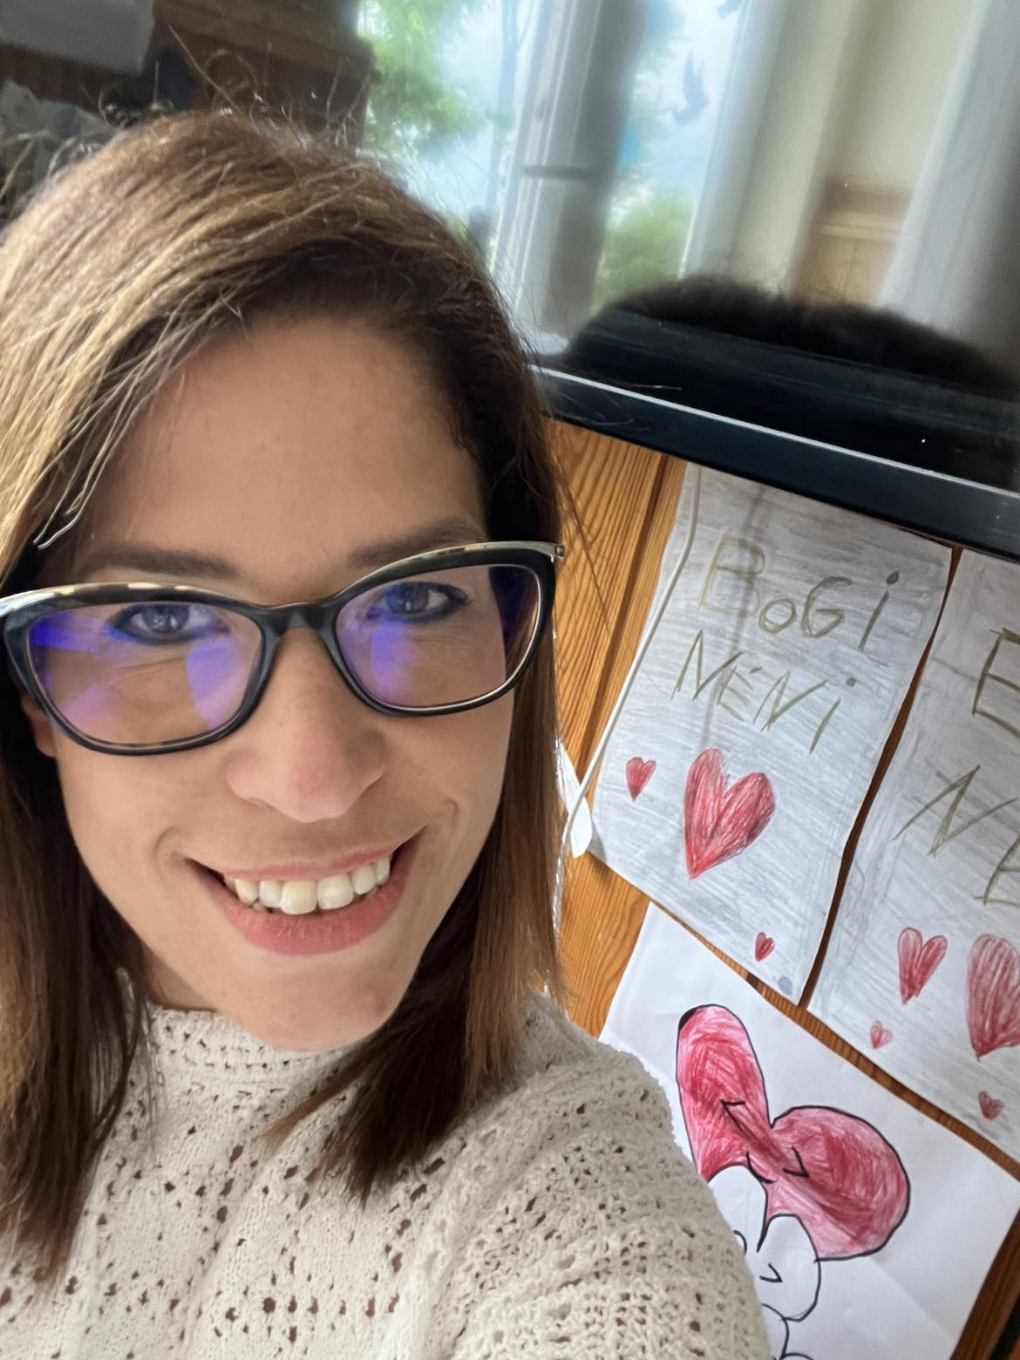Kedves Szülők!
Kovács Boglárka vagyok, 1 leánygyermek édesanyja. Kislányom, Szofi 8 éves, és olyan szerencsés helyzetben vagyok, hogy egy iskolába „járhatunk” ő tanulni én tanítani
Tanítói diplomámat a Váci Apor Vilmos Katolikus Főiskolán szereztem, informatika műveltségi területen.
Pályafutásomat 12 évvel ezelőtt kezdtem a Jókai Mór Német Nemzetiségi Általános Iskolában. Dolgoztam napközis tanítóként és Gyesről visszatérve osztály tanítóként is kipróbálhattam magam.
2 évet töltöttem a Montessori szemléletű Heltai Gáspár Általános iskolában.
Majd az élet úgy hozta, hogy lehetőséget kaptam jelenlegi iskolámban. Egy szuper kis csapat osztályfőnöke vagyok most már 2. éve. Számos tantárgy tanítása mellett, az informatikát is én taníthatom játékos formában, 3. 4. évfolyamon, ami egy új kihívás számomra. Végre, úgy érzem megtaláltam a helyem, és szakmailag is ki tudok teljesedni.
Fontosnak tartom, hogy tanítóként folyamatosan képezzem magam. Mindig törekedtem arra, hogy olyan szakmai képzéseket válasszak, amivel a gyerekeknek játékosan adhatom át a tudást.
Képzéseim: Sakk palota program, különböző robotika workshop-ok, 3 labdás kaszkád dobás, sport poharas képzés, dyscalculia képzés.
Úgy érzem, hogy egy izgalmas, kihívásokkal teli út előtt állok. Hálás vagyok, hogy lehetőséget kaptam arra, hogy a szeptemberben érkező kis elsősöket megtaníthatom írni, olvasni, számolni, felkészítve őket a felsős évekre!

Isten áldása legyen életünkön!
Áldás, békesség!

